Noctharis, Paladín de la Venganza de Shar

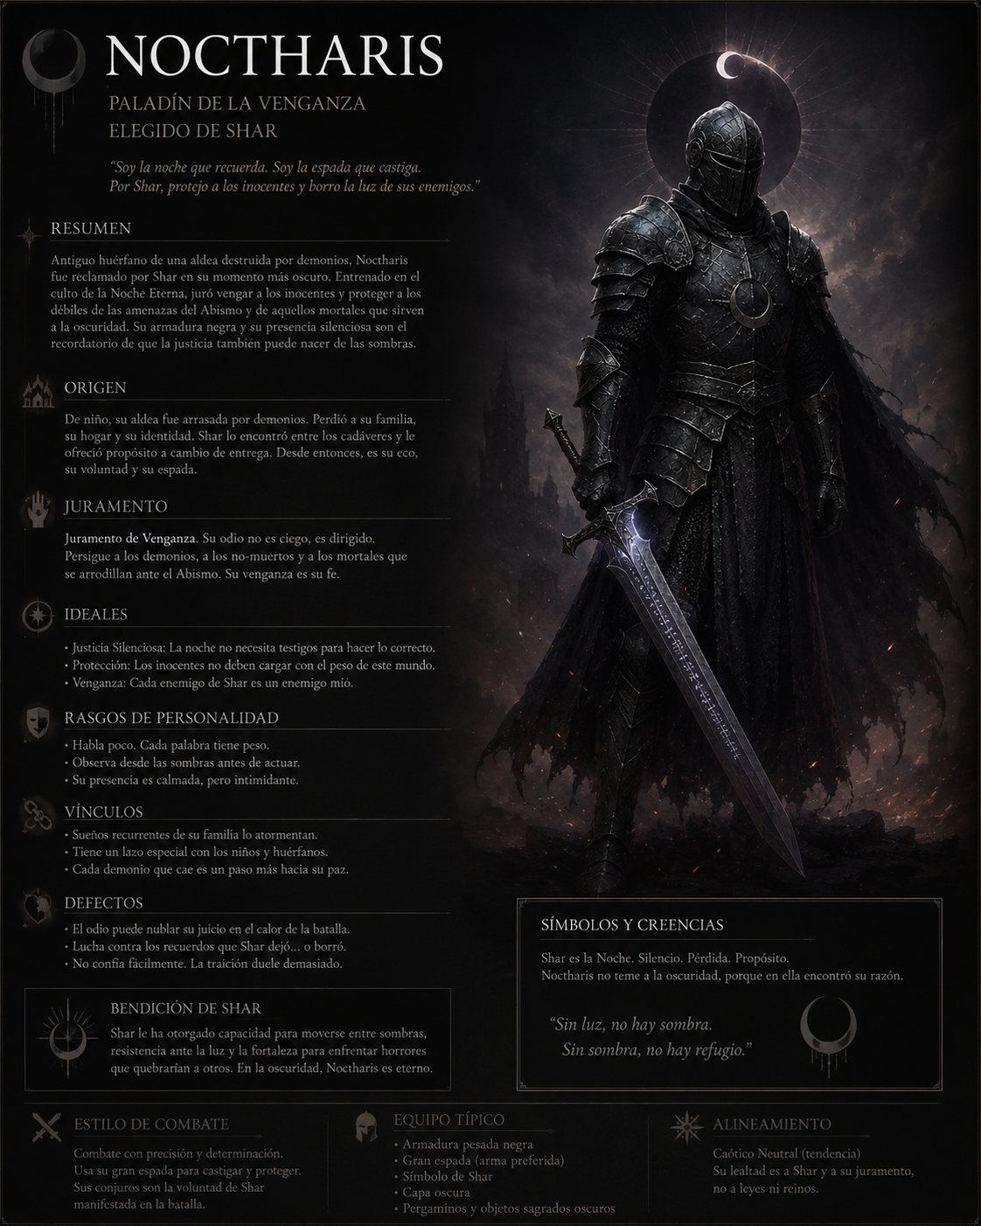

Trasfondo – Noctharis, Paladín de la Venganza de Shar

Noctharis no siempre fue su nombre. Alguna vez fue hijo, hermano y parte de un hogar tranquilo, en una aldea olvidada por reyes y ejércitos. Lo poco que recuerda son imágenes sueltas: la risa de su madre, el olor de la leña ardiendo en invierno, y la espada de su padre descansando junto al marco de la puerta.

Todo cambió una noche sin luna. El aire se tornó denso, el cielo se abrió como si se desgarrara, y criaturas que no eran de este mundo se precipitaron sobre su aldea. No eran bandidos ni soldados: eran seres de pura malicia y caos, deformes y hambrientos. Nadie escapó. Su familia murió en el fuego y el grito, y su memoria de esa noche se rompe en fragmentos: el rostro de un demonio iluminado por las llamas, la presión de unas manos arrastrándolo lejos, y después… oscuridad.

Despertó en un lugar frío y silencioso, acogido por un Justiciero Oscuro (Dark Justiciar). El imponente guerrero le habló de Shar, de cómo el dolor podía apagarse si aceptaba la pérdida y se refugiaba en la oscuridad. Le enseñó que olvidar no siempre era debilidad, y que en ese vacío podía crecer la fuerza para destruir lo que amenazara su mundo. Solo cuando el joven abrazó la fe y aceptó a la diosa, el Justiciero Oscuro intercedió por él, pidiéndole a Shar que curara sus heridas. Las marcas que los demonios habían dejado en su carne desaparecieron; en su lugar, un tatuaje oscuro cubrió cada cicatriz, un símbolo vivo de Shar que reemplazó el dolor por devoción. A partir de ese momento, el guerrero de las sombras no solo fue su salvador, sino que se convirtió en su implacable maestro.

El culto lo despojó de su antiguo nombre, dándole uno nuevo: Noctharis, “Eco de la Noche”. Como parte de su iniciación, juró que la corrupción demoníaca no volvería a arrasar con lo que amaba. Shar no le pidió pureza, sino eficacia. Le dio un propósito: eliminar a toda criatura nacida del Abismo, y a los hombres o mujeres que pactaran con ellas.

Hoy es un cazador frío y metódico. No busca reconocimiento ni gloria, solo la certeza de que, cuando la oscuridad se mueva, sea su sombra la que la guíe… y su espada la que ponga fin a su avance. Su juramento no es por justicia universal: es por equilibrio, por la voluntad de Shar y por la memoria fragmentada de aquellos que ya no están.

Noctharis resumen
Perspectiva Noctharis:
Recibí una misión por parte de mi señora, Shar, qué es Vigilar y velar que la misión de un grupo de “piratas” puedan encontrar la brújula. me envían al mundo feérico, algo que por alguna razón me es muy incómodo, pero hay que soportar.
a los pocos días me encuentro con esos “Piratas”, un druida raro, un hada, un mago pirómano y alguien que también es recibido por Shar, gracias a eso fue fácil encontrarlos.

fuimos a un campamento donde había un barco, ya entendi por que se hacen llamar “piratas” robaron un barco en el primer dia. Pero nos encontramos con un oso, lo adoptamos.

Salimos del mundo Feérico y llegamos a tortuga.
Ahí el grupo tiene que hacerse con el poder político de la isla. a mi no me importa, total solo tengo que observar y mirar no doy importancia a lo que están haciendo.
en la isla se noto una actividad de guardias considerable, luego de unos días veo que hay un Ex paladín de Tyr… Hizo que olvidara lentamente los recuerdo de Tyr con ayuda de mi señora, hizo que se sintiera arrinconado y necesitará acudir y buscar el poder de Shar. funciono.

parecía que todo iba bien, hasta que pasó una desgracia… Uno de los integrantes asesinó y acabó con la vida de un niño que era un ratero. toda la isla lo empezó a buscar, obvio. como no quería que me relacionaran con él yo me aleje rápidamente con el otro “chico shar” (usamos paso brumoso).
Ese integrante, hizo un pacto con shar, otorgó sus recuerdos a cambio de borrar de la memoria de todos en tortuga, que Él mató al niño. así quedó libre. por suerte unos días después se suicidó, pero por desgracia aun muerto le complicó el objetivo al grupo.

al pasar los días Noctharis encontró algo a cual le daba un sentido o “deber” a la isla. los barrios bajos, donde ahi habian practicamente niños huérfanos sobreviviendo a duras penas. cada vez que podía les llevaba comida y los ayudaba.
Me hice “amigo” del druida de la isla, con la premisa de que si pasa algo con los niños huérfanos los mandaba con él para protección.

Pasaron una semana y el Paladín fue a investigar la muerte de aurech con otros soldados.
justo cuando pasa eso atacan la isla. El grupo y yo nos organizamos para defender la isla, pero los soldados y guardias de la isla estaban desorganizados por la falta del paladín para dar órdenes. Me hice cargo de organizar las fuerzas y la retirada de los civiles de la zona caliente.

luego de una ardua batalla donde muchos hombres murieron. Los civiles le echaron la culpa a la facción de la corona. obvio no es así, pero de igual manera lo hicieron.
PD los huérfanos fueron con el druida a resguardarse.

Al ver cómo están los niños, varios fueron secuestrados y el druida asesinado. dando la vida para proteger a los niños.
otra cosa que pasó durante el ataque, 3 infiltrados de la Hermandad escarlata entraron y asesinaron a la vieja que incriminan y asesinaron a algunos guardias. por suerte lo descubrí con ayuda de Puck.

El paladín llega y cuenta que fue linchado por los civiles luego de defenderlos. al saber eso, interrogó al infiltrado sobreviviente.

Luego de unos días, obtenemos la misión de evitar el fin del mundo.
Tenemos ayuda de varios personajes y nos adentramos en la base del malo maloso.

ahí luchamos contra los “hijos” de Scramshak, los MATAMOS A TODOS…

Al llegar a la isla de Scramshak ahí él estaba haciendo su ritual. PERO un barco estaba alejándose con los niños y almas encerradas.

obvio, yo fui a salvar a los niños primero. PERO, los otros idiotas me siguieron no sé por qué…
matamos a todos en el barco, nos adueñamos de este y salvamos a los niños.
por fallas de manejo del barco nautiloide, quedamos varados en una dimensión x.
no me acuerdo como volvimos, pero lo hicimos.

Casi asesinó al otro chico shar por petición de de shar.

al volver al plano terrenal, me encuentro con Puck en un estado hecho bolita. me enteré que él portaba la maldición de ser inmortal (de ser longevo). y si él muere se libera a Liza.
para “protegerlo” hago que Shar le borre la memoria a TODO el mundo de la existencia de Puck, excepto de mi. jurando pasar mi vida a su lado y resguardarlo para que no muera.

7 años mas tarde
En estos 7 años, resguarde y vele por la seguridad de Puck y del orfanato en caso de ser necesario.

cada tanto recibía una misión “sagrada” de shar, la hacía y volvía para seguir protegiendo a Puck. cada tanto también tenía misiones o peticiones Solmor.

